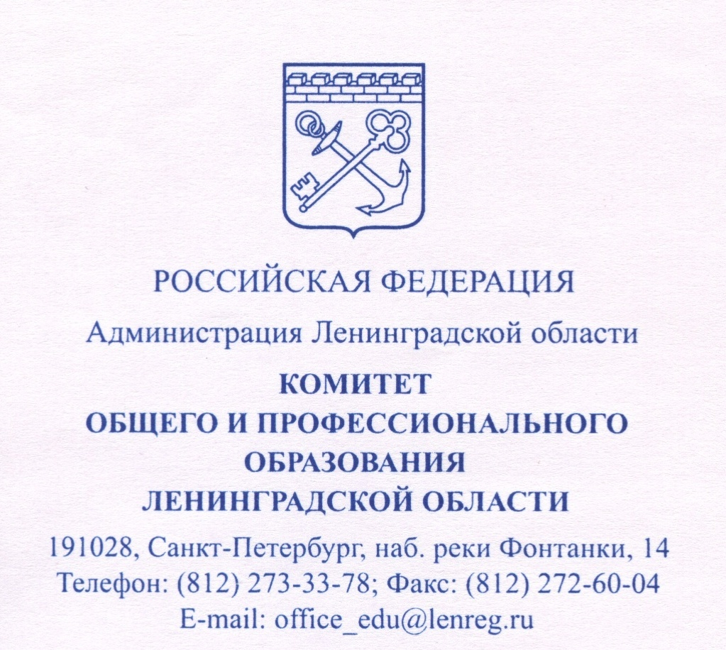  общего________на ______________от________________ | Руководителям  органов местного самоуправления  Ленинградской области, осуществляющих управление в сфере образования

18.01.2014 № 19-94/14-0-0
на №_________ от ___________________

О развитии сетевой формы реализации общеобразовательных
программ в муниципальных системах образования Ленинградской области.

В целях расширения доступности качественного образования по общеобразовательным программам для обучающихся, независимо от места проживания, в условиях реализации Федерального закона от 29 декабря 2012 года № 273-ФЗ «Об образовании в Российской Федерации» органам местного самоуправления, осуществляющим управление в сфере образования, необходимо организовать и провести работу в следующем формате:
1. Распорядительным актом органа местного самоуправления, осуществляющего управление в сфере образования, определить общеобразовательные организации в качестве ресурсных сетевых образовательных организаций (Базовые школы, Базовые школы – центры дистанционного обучения, Базовые школы с филиальной сетью и др.) в целях обеспечения реализации школьниками, независимо от места проживания, образовательных программ общего образования в сетевой форме (форма организации и осуществления образовательного процесса, обеспечивающая возможность освоения обучающимися образовательной программы с использованием нескольких образовательных организаций) с закреплением за ними соответствующих функций.

2. Создать рабочую группу по организации и сопровождению процессов развития сетевой формы реализации образовательных программ в условиях взаимодействия основных и ресурсных образовательных организаций в муниципальной системе образования.
Основная организация - образовательная организация, реализующая одну или несколько образовательных программ на основании соответствующей лицензии на право образовательной деятельности и использующая при этом кадровые, информационные, материально-технические и (или) иные ресурсы других организаций.
Ресурсная организация – образовательная организация, предоставляющая свои ресурсы для реализации образовательной программы основной организации.
Координацию деятельности рабочей группы закрепить за заместителем руководителя органа местного самоуправления, осуществляющего управление в сфере образования.
В состав рабочей группы целесообразно включить специалиста органа местного самоуправления, осуществляющего управление в сфере образования, в должностные обязанности которого вменено курирование развития данного направления, а также:
- иных специалистов органа местного самоуправления, осуществляющего управление в сфере образования, профессиональные компетенции которых соответствуют содержанию деятельности в данном направлении;
- специалистов – экономистов;
- представителей образовательных организаций;
- представителей методических служб;
- представителей общественности и др.
Информацию о составе рабочей группы с приложением распорядительного документа о ее создании направить в адрес комитета общего и профессионального образования Ленинградской области в соответствии с приложением 1 по e-mail: municipal_edu@lenreg.ru в срок до 20 января 2014 года.
Срок: до 23 января 2014 года.

3. В рамках работы рабочей группы предусмотреть разработку:
проекта положения о ресурсной образовательной организации - сетевой школе как основу для разработки соответствующего локального положения на уровне данной образовательной организации.
порядка взаимодействия сетевых и основных школ в муниципальной системе образования;
предложений по оценке финансовых затрат при реализации образовательных программ в сетевой форме и механизму финансирования сетевых школ, включая порядок взаиморасчетов между сетевыми партнерами: основной и ресурсной школами.
При организации деятельности рабочей группы предлагаем использовать направляемые в Ваш адрес методические рекомендации о порядке реализации образовательных программ в сетевой форме (приложение 2).

4. По результатам проведенной работы в комитете общего и профессионального образования Ленинградской области запланировано в период с 10 по 14 февраля 2014 года собеседование с презентацией результатов проведенной работы каждым муниципальным образованием.

Приложение на 12 листах в одном экземпляре.

Председатель комитета С. В. Тарасов

Исп. С. Т. Сидоренко
272-19-51

Приложение 1
к письму комитета общего
и профессионального образования
Ленинградской области
от 18.01.2014 г. №19-94/14-0-0

Состав
рабочей группы по организации и сопровождению процессов развития сетевой формы реализации образовательных программ в муниципальной системе образования.
МО________________________________

№ п/п | Фамилия, имя, отчество  (полностью) | Место работы | Занимаемая  должность | Контактная информация  (тел., эл. почта)

